СПРАВКА

о результатах проведения публичных консультаций проекта постановления Кабинета Министров Чувашской Республики «О внесении изменений в постановление Кабинета Министров Чувашской Республики от 25 марта 2015 г. № 83»

В соответствии с постановлением Кабинета Министров Чувашской Республики от 29 ноября 2012 г. № 532 «О проведении оценки регулирующего воздействия проектов нормативных правовых актов Чувашской Республики, затрагивающих вопросы осуществления предпринимательской и инвестиционной деятельности» проведены публичные консультации проекта постановления «О внесении изменений в постановление Кабинета Министров Чувашской Республики от 25 марта 2015 г. № 83» (далее – проект постановления).

Уведомление о проведении публичных консультаций, проект постановления и перечень вопросов по нему были размещены на сайте regulations.cap.ru в информационно-телекоммуникационной сети «Интернет» (полный электронный адрес): https://regulations.cap.ru/projects/8572 и направлено в адрес 32 организаций: Уполномоченному по защите прав предпринимателей в Чувашской Республике, Торгово-промышленной палате Чувашской Республики, Чувашскому республиканскому отделению общероссийской общественной организации «Деловая Россия», общероссийской общественной организация малого и среднего предпринимательства «Опора России», а также органам местного самоуправления Чувашской Республики исполнительным органам Чувашской Республики (32 письма).

Публичные консультации проведены в срок с 18.07.2024 по 07.08.2024 включительно.

По результатам публичных консультаций получены письменные ответы Министерства здравоохранения Чувашской Республики, администрации Аликовского, Ибресинского, Канашского, Красночетайского, Мариинско-Посадского, Порецкого, Шумерлинского, Шемуршинского, Ядринского муниципальных округов, а также администраций города Алатырь, города Канаш, города Новочебоксарск и города Чебоксары Чувашской Республики, выразивших одобрение и указавших на отсутствие предложений и замечаний к проекту постановления (14 писем).

В ходе проведения публичных консультаций поступило предложение от Торгово-промышленной палаты Чувашской Республики. Мнение, представленное Торгово-промышленной палатой Чувашской Республики, приведено в сводке предложений, полученных в ходе публичных консультаций проекта постановления.

Проект постановления рассмотрен на заседании Общественного совета при Министерстве экономического развития и имущественных отношений Чувашской Республики (далее – Общественный совет). Протокольным решением Общественного совета от 6 сентября 2024 г. принято единогласное решение о поддержке проекта постановления.

По итогам публичных консультаций в проект постановления изменения не внесены.

Приложение: на 1 л.

Заместитель Председателя Кабинета

Министров Чувашской Республики –

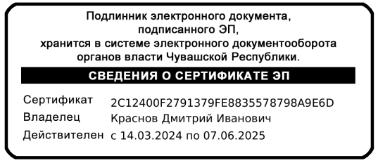министр экономического развития

и имущественных отношений

Чувашской Республики Д.И. Краснов

Приложение

к справке о результатах

проведения публичных консультаций

СВОДКА ПРЕДЛОЖЕНИЙ

к справке о результатах публичных консультаций

проекта постановления Кабинета Министров Чувашской Республики

«О внесении изменений в постановление Кабинета Министров Чувашской Республики от 25 марта 2015 г. № 83»

Ссылка на официальный сайт [regulations.cap.ru](https://internet.garant.ru/document/redirect/17520999/1231) в информационно-телекоммуникационной сети «Интернет», где размещен нормативный правовой акт Чувашской Республики: <https://regulations.cap.ru/projects/8572>

Даты проведения публичных консультаций: со 18 июля по 7 августа 2024 г.

Количество экспертов, участвовавших в обсуждении: 15

|  |  |  |  |
| --- | --- | --- | --- |
| N  пп | Наименование участника публичных консультаций | Позиция участника | Комментарии |
| 1. | Торгово-промышленная палата Чувашской Республики | Нормы, предусматриваемые настоящим проектом постановления, не достаточны для достижения заявленных проектом целей | Не принимается, так как позиция Торгово-промышленной палаты Чувашской Республики не обоснована и не содержит конкретных предложений по внесению изменений в проект постановления. |

|  |  |
| --- | --- |
| Общее количество поступивших предложений | 1 |
| Общее количество учтенных предложений | 0 |
| Общее количество частично учтенных предложений | 0 |
| Общее количество неучтенных предложений | 1 |

Заместитель Председателя Кабинета

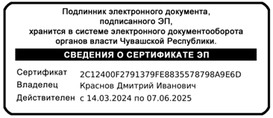Министров Чувашской Республики –

министр экономического развития

и имущественных отношений

Чувашской Республики Д.И. Краснов